运输企业法人操作手册

- 登录网址：https://ywxt.csglw.beijing.gov.cn/jzlj/jzlj/sso/
- 登录方式
运输企业法人登录需点击登录下方运输企业法人登录选项。
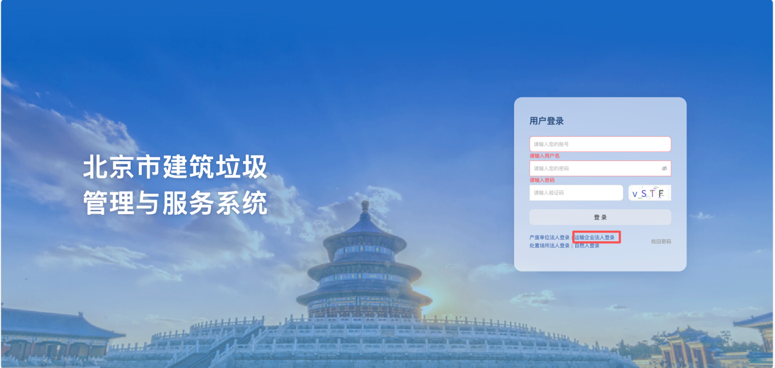
随后跳转到北京统一身份认证平台，选择法人登录-口令登录或者电子营业执照扫码登录。
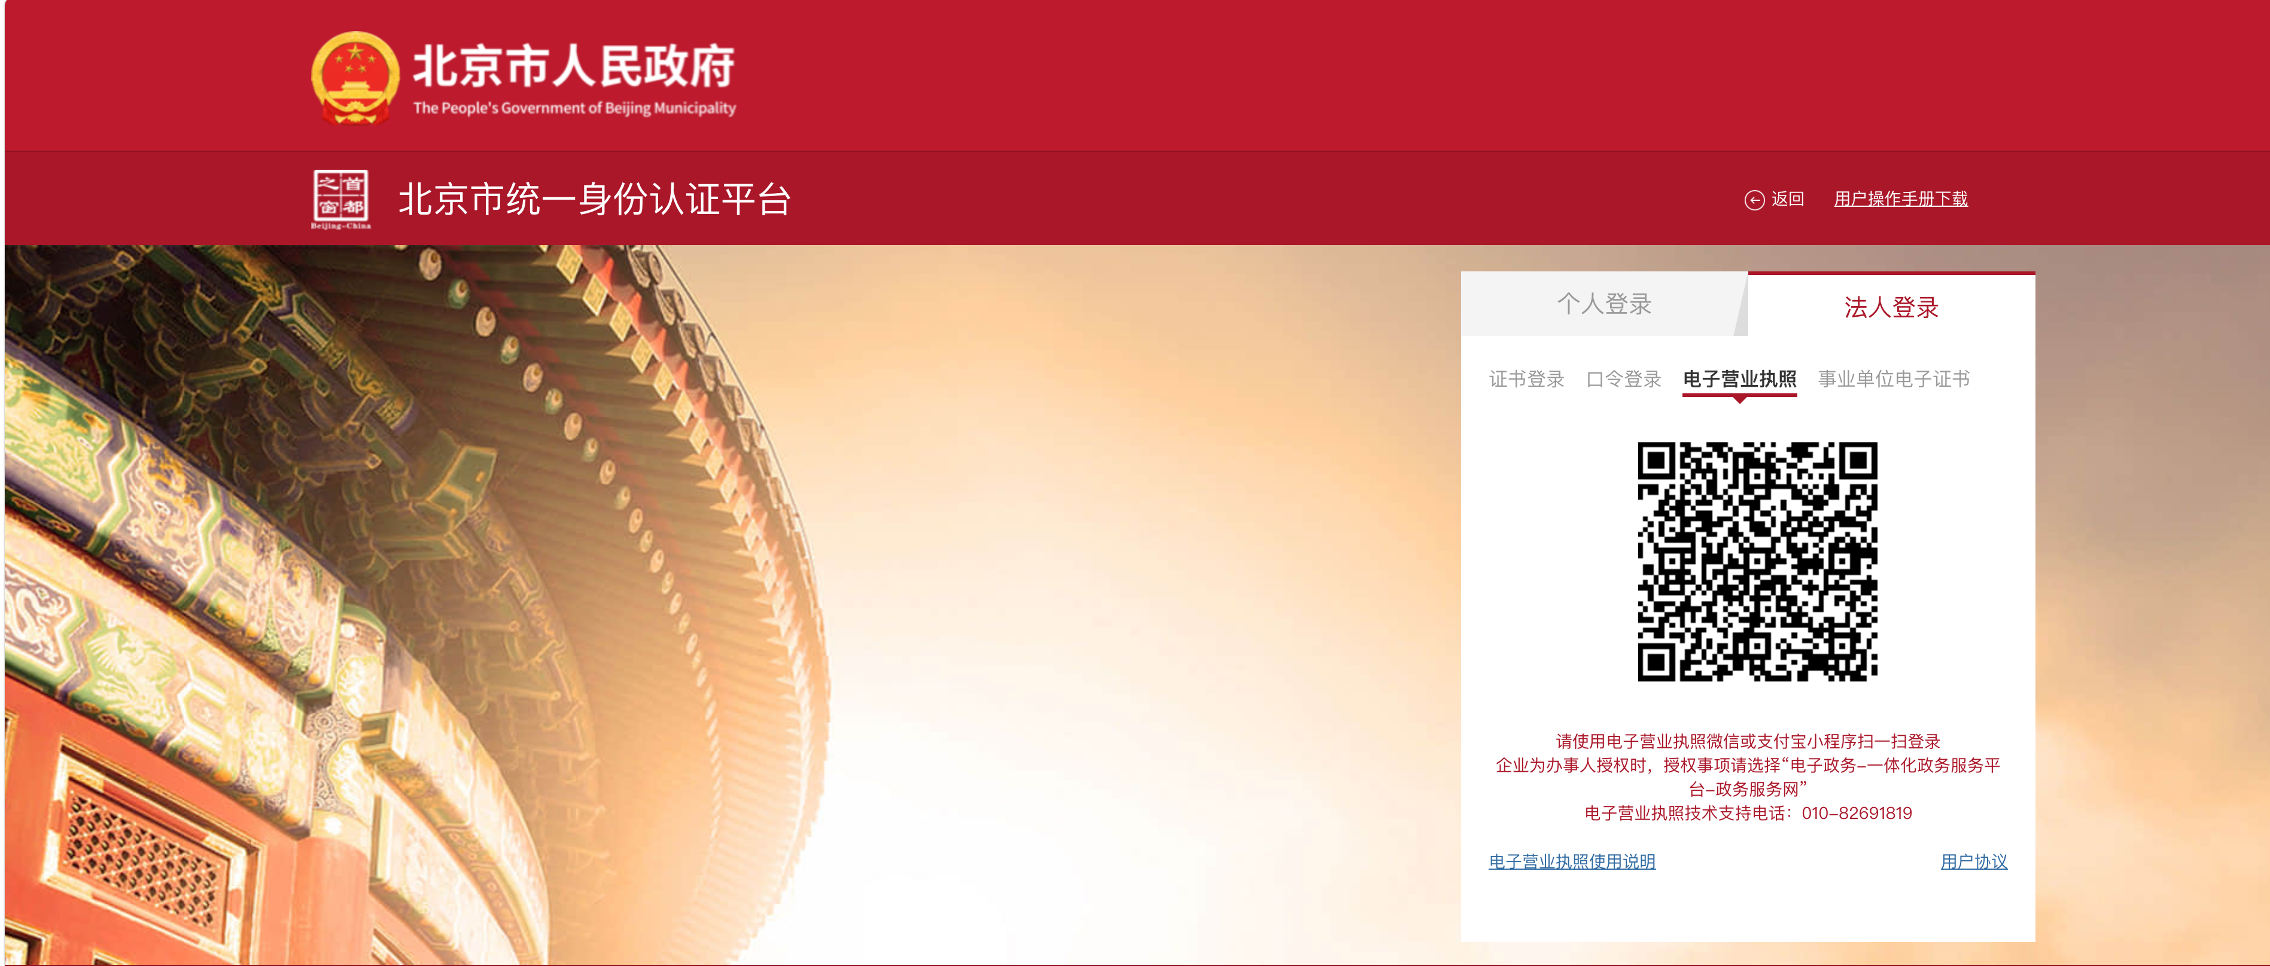

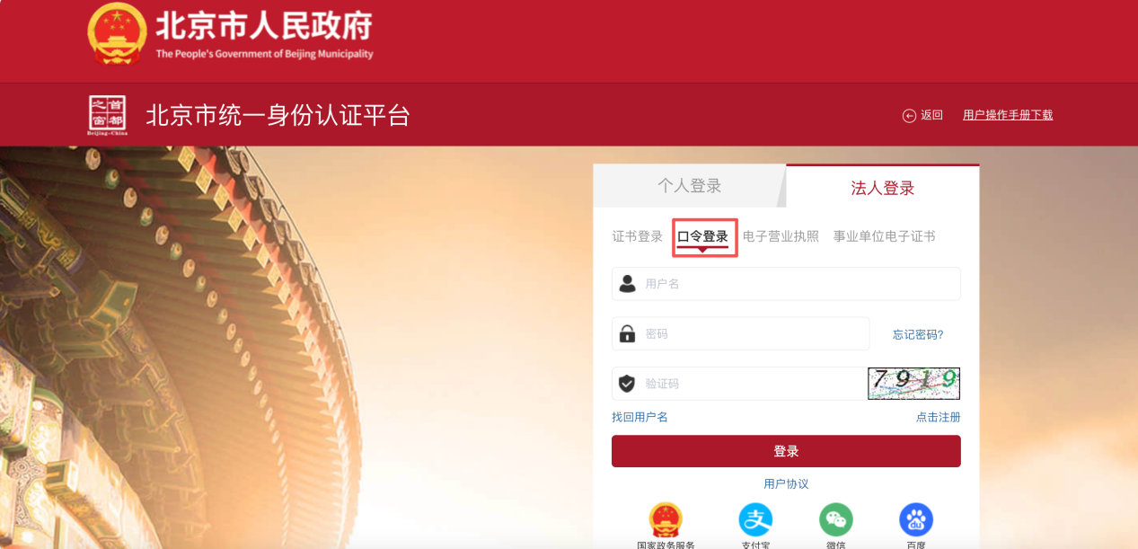
如果是口令登录输入账号密码后登录成功，成功后登录企业端服务。
- 企业服务
- 电子运单
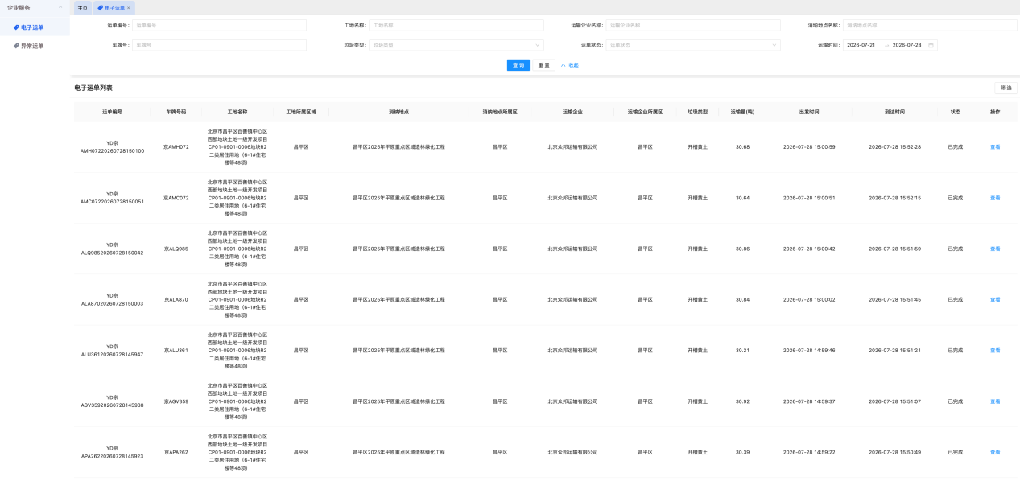
可以查看当前企业下的所有电子运单。
- 查看运单详情
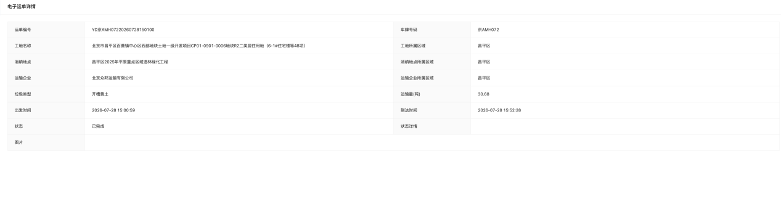
可以查看电子运单详情。
- 异常运单
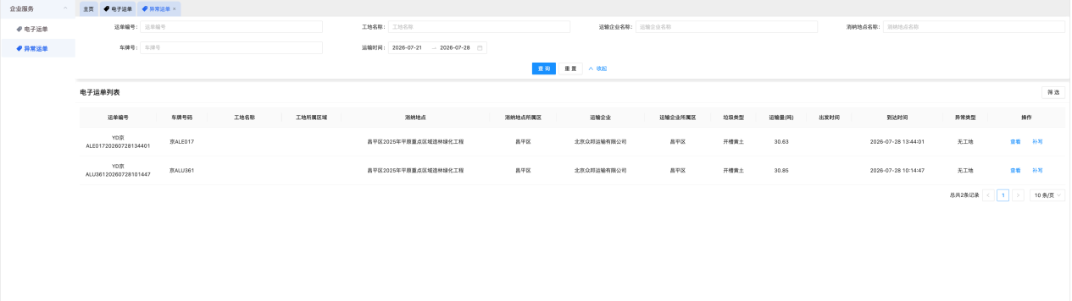
可以查看对应的异常电子运单列表。
- 异常运单补写
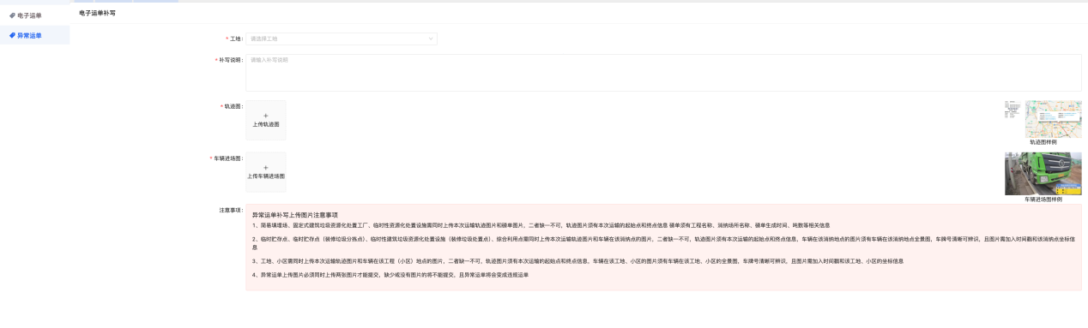
需要选择对应的工地，异常说明，轨迹图、车辆进场图。
- 临时加车确认
在工地添加或编辑临时加车后，对应的企业需要进行确认。
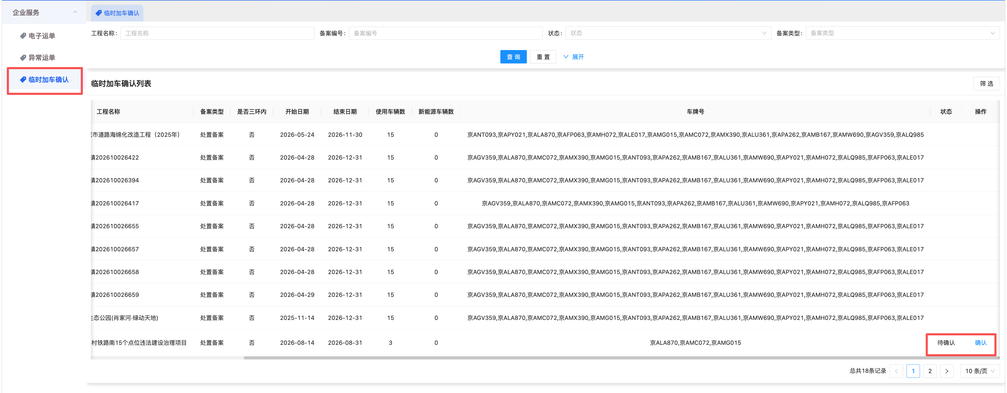
在点击确认按钮后，可以进行同意或拒绝。
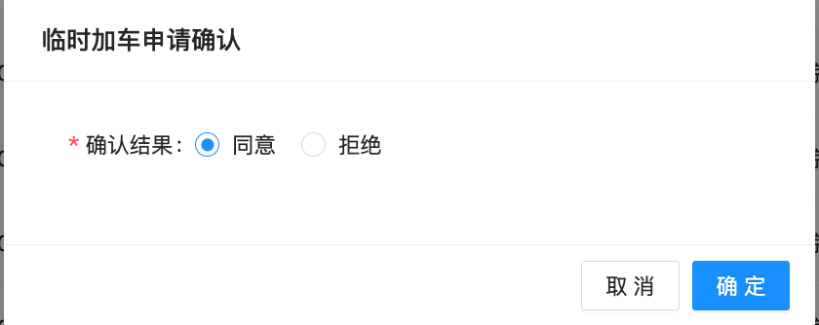
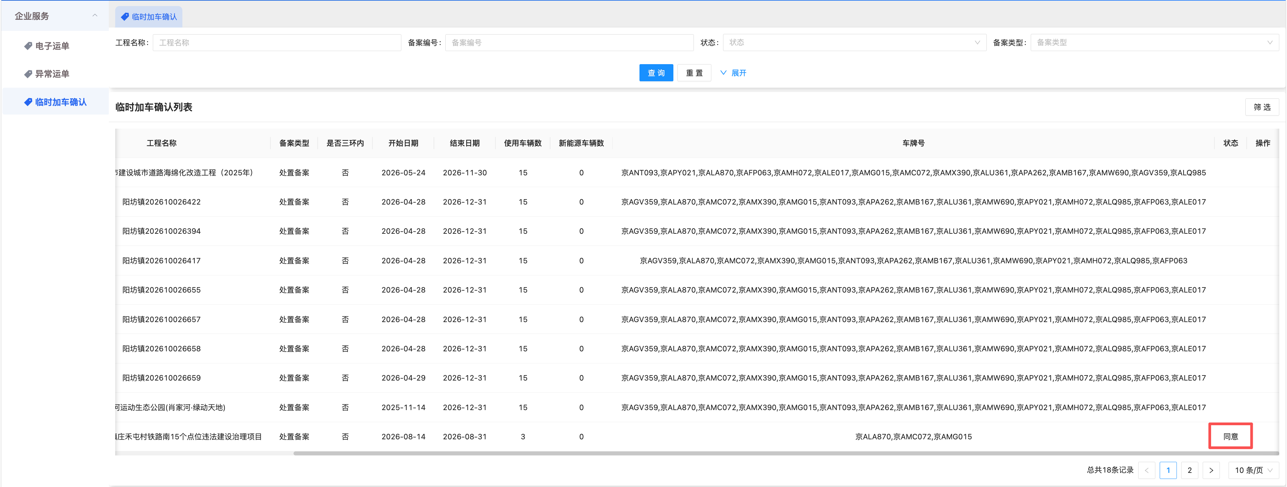
同意后，工地成功临时加车，使用对应的车牌号不会产生异常运单。
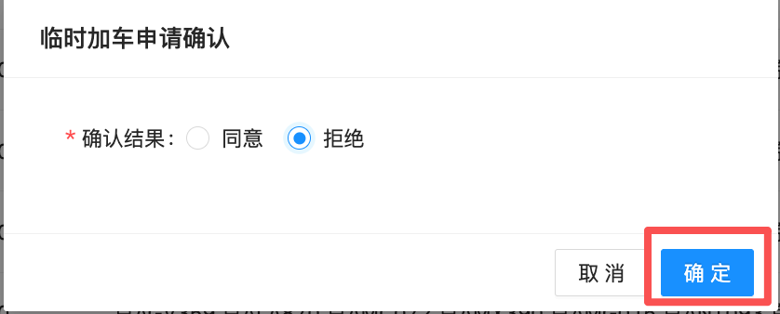
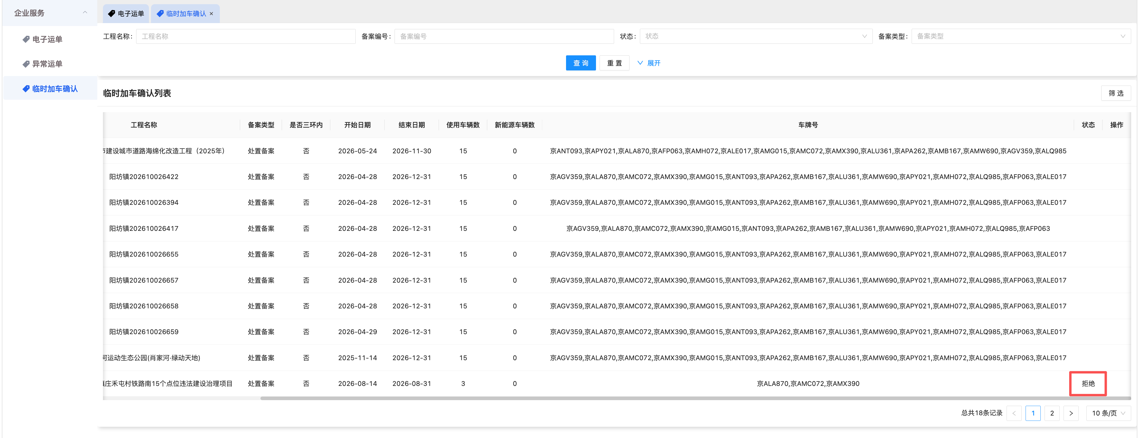
如果选择的拒绝后，该工地再次使用该车辆就会产生异常非合作关系企业运单。

